VI РАЗРЕД | Друштво физичара Србије | ДРЖАВНИ НИВО  18.04.2015.
VI РАЗРЕД | Министарство просвете, науке и технолошког развоја Републике Србије | ДРЖАВНИ НИВО  18.04.2015.
VI РАЗРЕД | ЗАДАЦИ | ДРЖАВНИ НИВО  18.04.2015.
1. Учитељ крене на пут између два града удаљена $d=\text{200}\text{ km}$ у 11 h. Првих $t_{1}=1\text{.}5\text{ h}$креће се брзином $v_{1}=\text{50}\text{km}/h$, а затим наредних $s_{2}=\text{40}\text{ km}$пређе брзином $v_{2}=\text{60}\text{km}/h$. Онда се заустави на пумпи и стоји $t_{3}=\text{15}\text{ min}$, после чега наставља путовање брзином $v_{3}=\text{65}\text{km}/h$. После $t_{4}=6\text{ min}$од поласка са пумпе окрене аутомобил и врати се до пумпе, брзином $v_{4}=\text{78}\text{km}/h$, истим путем, јер схвати да је заборавио новчаник док је плаћао рачун. На пумпи проведе $t_{6}=\text{10}\text{ min}$и за то време нађе новчаник. Преостали пут пређе брзином $v_{5}=\text{50}\text{km}/h$. Занемарити време окретања аутомобила. Одредити: а) у колико часова учитељ стиже на циљ (у други град), б) средњу брзину на првој половини пута и в) средњу брзину на целом путу. [20 п]
2. На опругу је окачена термостатирана посуда (температура течности у посуди је константна) запремине $V=1\text{ l}$ напуњена до половине запремине течношћу густине $ρ_{1}=\text{750}\text{kg}/m^{3}$, услед сипања течности опруга се истегне за ${Δl}_{1}$. Када се у исту посуду наспе запремина воде $V_{2}$, на температури $4^{∘}\text{ C}$, опруга се истегне 20 % више, него кад је у њој течност густине $ρ_{1}$. Одредити запремину воде $V_{2}$. Израчунати колико се највише целих коцкица леда, дужине ивице $a=2\text{ cm}$ може направити од воде запремине $V_{2}$ која се налази у посуди. Узети да је густина воде на $4^{∘}\text{ C}$ $ρ_{2}=\text{1000}\text{kg}/m^{3}$, а да је густина леда $ρ=\text{900}\text{kg}/m^{3}$. [20 п]
3. Четири зграде се на карти налазе у теменима квадрата, као на слици 1. Дужина страница квадрата на карти је $a=\text{11}\text{ cm}$. Зграде су спојене праволинијским стазама као на слици. Истовремено из зграде број 1 и из зграде број 2 крену Игор (из зграде 1) и Марко (из зграде 2) ка чесми најкраћим путем по стази. Игор трчи брзином $v_{1}=4m/s$ до зграде 4, а од ње, без заустављања, брзином $v_{2}=5m/s$. Марко трчи брзином $v_{3}=6m/s$ до зграде 3, где стoји $t=\text{75}\text{ s}$ и разговара са другарицом. Од зграде 3 до чесме настави брзином $v_{4}=2m/s$. Одредити удаљеност чесме од зграде број 3 у природи, ако $1\text{ cm}$ на карти представља $\text{40}\text{ m}$у природи и ако је познато да Игор и Марко истовремено стигну до чесме. [20 п]
4. Сениор и сениорка трче кружном атлетском стазом у истом смеру константним брзинама. У супротном смеру, истом стазом константном брзином трчи јуниор. Тренер је измерио да на сваких $t_{1}=\text{12}\text{ min,}$сениор прође поред сениорке. Помоћни тренер је измерио да на сваких $t_{2}=3\text{ min}$ јуниор сретне сениорку. Колико времена прође између два сусрета сениора и јуниора? [20 п]
5. Два пешака истовремено почињу праволинијско кретање. Положај на правцу им је одређен удаљеношћу (x) од референтне тачке на правцу ($x=0$), тј. координатом x. Зависност координате првог пешака од времена је приказана на слици 2. Зависност координате другог пешака од времена током првих $t=\text{60}s$ кретања дата је једначином $x_{2}=x_{\text{02}}−v_{2}t$, где су $x_{\text{02}}=\text{60}\text{ m}$и $v_{2}=1m/s$. Након тога други пешак наставља да се креће тако да је релативна брзина између два пешака једнака нули. Одредити: а) растојање између пешака у почетном тренутку, б) време које протекне до мимоилажења пешака, ц) средњу брзину првог пешака током $Δt=\text{100}\text{ s}$ кретања и д) растојање између пешака у тренутку $t_{2}=\text{100}\text{ s}$. Занемарити промену кордината при евентуалном престизању или мимоилажењу пешака и време изгубљено при томе.[20п]

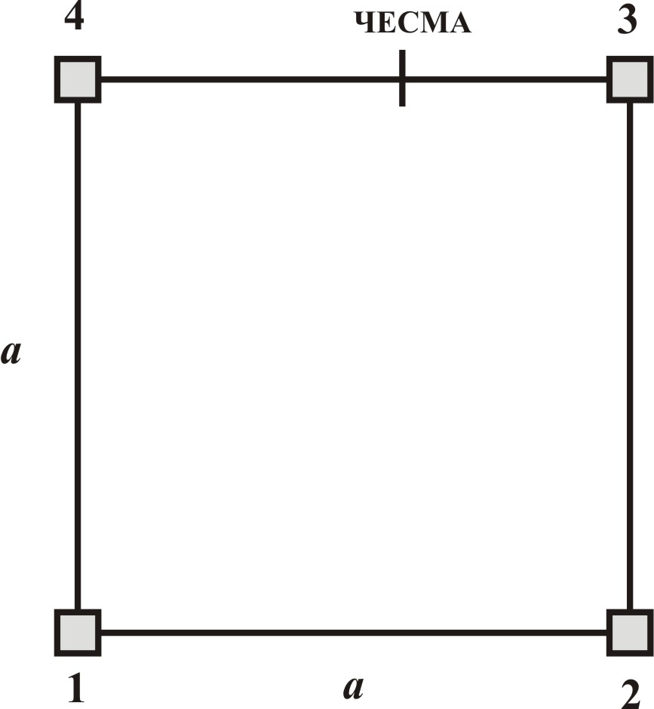
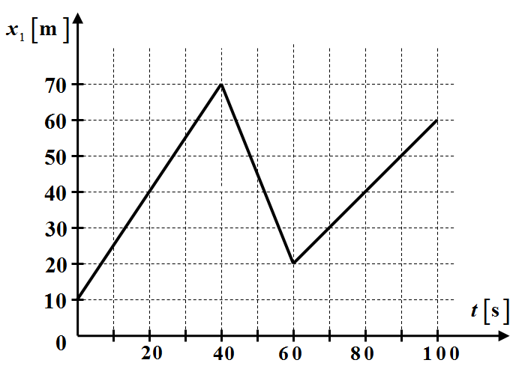
Слика 1 Слика 2
Задатке припремила: Бранислава Мисаиловић, Физички факултет, Београд
Рецензент: Проф. др Мирослав Николић, ПМФ, Ниш
Председник комисије: Проф. др Мићо Митровић, Физички факултет, Београд
VI PАЗРЕД | Друштво физичара Србије | ДРЖАВНИ НИВО  18.04.2015.
VI PАЗРЕД | Министарство просвете, науке и технолошког развоја Републике Србије | ДРЖАВНИ НИВО  18.04.2015.
VI PАЗРЕД | РЕШЕЊА | ДРЖАВНИ НИВО  18.04.2015.
1. Време кретања на другом делу пута је $t_{2}=\frac{s_{2}}{v_{2}}$[1]. Од пумпе до тренутка окретања учитељ пређе пут $s=t_{4}v_{3}$[1], што је потребно да би се израчунало време враћања до пумпе, $t_{5}=\frac{s_{4}}{v_{4}}$[2]. Време кретања од тренутка када се учитељ други пут нађе на пумпи до другог града је $t_{7}=\frac{s−s_{1}−s_{2}}{v_{5}}$[3], где је $s=v_{1}t_{1}$[2]. Укупно време које протекне је $t=t_{1}+t_{2}+t_{3}+t_{4}+t_{5}+t_{6}+t_{7}=4\text{ h 28 min}$[2+1]. Учитељ ће стићи на циљ у $\text{15}\text{ h 28 min}$[1]. Укупан пређени пут износи $d+2s_{4}$ [1] ($\text{213}\text{ km}$). Пошто је $s_{1}+s_{2}=v_{1}t_{1}+s_{2}>\frac{d+2s_{4}}{2}$, креће се брзином $v_{1}$, а брзином $v_{2}$ у трајању $t_{2}−Δt$, где је $v_{1}t_{1}+v_{2}(t_{2}−Δt)=\frac{d+2s_{4}}{2}$, $t_{2}−Δt=\frac{d+2s_{4}}{2v_{2}}−\frac{v_{1}t_{1}}{v_{2}}$ [3] ($0\text{.}\text{525 h}$) $v_{\text{sr}}=\frac{d+2s_{4}}{2(t_{1}+t_{2}−Δt)}≈\text{52}\text{.}6\frac{\text{km}}{h}$ [1] Средња брзина на целом путу је $v_{\text{sr1}}=\frac{d+2s_{4}}{t}≈\text{47}\text{.}7\frac{\text{km}}{h}$[1+1].
2. Маса течности која истегне опругу за ${Δl}_{1}$ је $m_{1}=\frac{1}{2}ρ_{1}V$[1], а маса воде која истегне опругу за ${Δl}_{2}$ је $m_{2}=ρ_{2}V_{2}$[1]. Однос маса је једнак односу истезања опруга $\frac{m_{1}}{m_{2}}=\frac{{Δl}_{1}}{{Δl}_{2}}$[3]. За истезање важи да је ${Δl}_{2}=1\text{.}2{Δl}_{1}$[2]. Из претходне две једначине следи да је запремина воде у посуди $V_{2}=\frac{3}{5}\frac{ρ_{1}V}{ρ_{2}}$[3]. Маса воде у течном стању је $m_{2}=\frac{3}{5}ρ_{1}V$[3]. Када се ова маса заледи, запремина тако залеђене воде ће бити $V_{3}={m_{2}}/ρ=0\text{.}5{\text{ dm}}^{3}$[3]. Запремина једне коцкице леда је $V_{K}=a^{3}=8{\text{ cm}}^{3}$[1]. Број коцкица који се може направити је $N=V_{3}/V_{K}=\text{62}\text{.}5$[1], што значи да се могу направити највише 62 коцкице леда [2].
3. Растојање између зграда у природи је $l=\text{40}a=\text{440}\text{ m}$[1]. Време кретања Игора од 1 до 4 је $t_{1}=\frac{l}{v_{1}}$[3], а од зграде 4 до чесме $t_{2}=\frac{l−x}{v_{2}}$[3]. Време кретања Марка од 2 до 3 је $t_{3}=\frac{l}{v_{3}}$[3], а од зграде 3 до игралишта $t_{4}=\frac{x}{v_{4}}$[3]. Из једнакости времена кретања до чесме следи $t_{1}+t_{3}=t_{2}+t+t_{4}$[1]. Даље је $\frac{l}{v_{1}}+\frac{l−x}{v_{2}}=\frac{l}{v_{3}}+t+\frac{x}{v_{4}}$[2], одакле следи да је тражено растојање $x=\frac{l(v_{2}v_{3}v_{4}+v_{1}v_{3}v_{4}−v_{1}v_{2}v_{4})−{\text{tv}}_{1}v_{2}v_{3}v_{4}}{v_{1}v_{2}v_{3}+v_{1}v_{3}v_{4}}=\text{70}\text{.}\text{95}\text{ m}≈\text{71}\text{ m}$[3+1].
4. Нека је $l$ дужина једног круга стазе. Брзина сениора је $v_{1}$, сениорке $v_{2}$ и брзина јуниора $v_{3}$. За време $t_{1}$, сениор претрчи један круг више од сениорке, па важи $t_{1}=\frac{l}{v_{1}−v_{2}}$[5]. Пошто се крећу у супротним смеровима јуниор и сениорка за време $t_{2}$ пређу дужину круга $l$, одакле следи $t_{2}=\frac{l}{v_{2}+v_{3}}$[4]. Нека је време између два сусрета сениора и јуниора $t_{3}$. Тада је $t_{3}=\frac{l}{v_{1}+v_{3}}$[5]. Из ове три једначине је $\frac{l}{t_{1}}+\frac{l}{t_{2}}=\frac{l}{t_{3}}$[4], одакле је $t_{3}=2\text{.}4\text{ min}$[1].

5. Зависност положаја првог пешака током првих $t_{1}=\text{40}\text{ s}$ кретања је $x_{1}=x_{\text{01}}+v_{1}t$, где је $x_{\text{01}}=\text{10}\text{ m}$[1] и $v_{1}=\frac{\text{70}\text{ m}−\text{10}\text{ m}}{\text{40}\text{ s}}=1\text{.}5\frac{m}{s}$ [3]. У почетном тренутку растојање између пешака је $Δx=x_{\text{02}}−x_{\text{01}}=\text{50}\text{ m}$[1]. У тренутку мимоилажења важи $x_{1}=x_{2}$[2], односно $x_{\text{01}}+v_{1}t_{m}=x_{\text{02}}−v_{2}t_{m}$[2], одакле је $t_{m}=\frac{{Δx}_{0}}{v_{1}+v_{2}}=\text{20 s}$[2+1]. Током $Δt=\text{100}\text{ s}$ кретања први пешак прелази пут $s_{1}=\text{150}\text{ m}$[2], па је средња брзина једнака $v_{1s}=s_{1}/Δt=1\text{.}5m/s$[1+1].
Током временског интервала (60-100)s , брзина првог пешака је $v_{1}=1m/s$. Пошто је по услову задатка релативна брзина пешака једнака нули, интензитет брзине другог пешака је $v_{2}=1m/s$[2]. Растојање између пешака у тренутку $t_{2}=\text{100}\text{ s}$ је ${Δx}_{1}=\text{20}\text{ m}$, једнако као и након 60s [2].
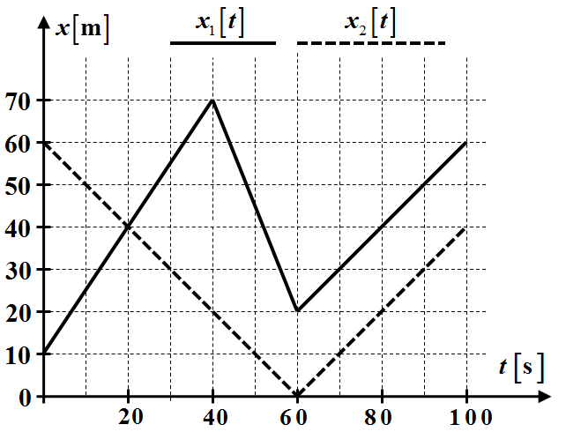

Члановима комисије желимо срећан рад и пријатан дан!

